泰安一中中美班2026年自主招生测试通知

自主招生测试通知
考试时间：2026年7月5日（星期日）上午8:30-10:30
测试对象：泰安主城区有出国留学意向的2026届应届初中毕业生，6月16日参加过中美班自主招生测试的同学可以参加也可以不参加本次测试，根据招生简章，两次测试都参加的同学取最高分计入总分。
学生流程
8:00-8:30签到
8:30-9:30笔试(图书电教楼五楼小礼堂）
9:40-10:30面试和座谈(每个考生10分钟)
地点:图书电教楼五楼
家长流程
8:00-8:30签到
8:30-9:30招生政策讲解
(电教楼五楼南侧最中间教室)
9:40-10:30同学生一起参加面试和座谈
地点:图书电教楼五楼
招生咨询电话:
0538-5885159
13954881087
15254816913
13665384689

微信扫码预约报名
请有入读泰安一中中美班意愿
初中毕业班学生家长扫码预约
按要求填写，参加自主招生测试。
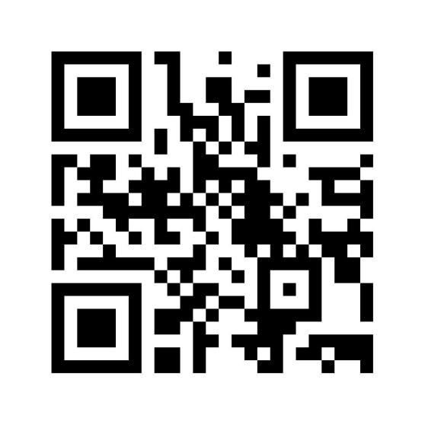
泰安一中中美班简介
山东省泰安第一中学中美高中课程班（以下简称“泰安一中中美班”）经山东省教育厅批准（鲁教外字〔2014〕3号文），是山东省具有国际办学资质的20余所全日制重点高中之一，与美国启培高中签约合作的“高中课程班”项目。该项目发挥双方优势，在语言教学、课程设置、背景提升、大学申请等方面强强联合，并与多所世界名校建立了合作关系，留学目的地包括美国、英国、加拿大、澳大利亚、新西兰、新加坡等国家，以及中国香港地区。办学十余年来，我校严格遵照山东省教育厅关于中外合作办学的指导方针，切实引进国外优质教育资源，吸收和借鉴国外先进办学理念和教育教学方法，努力促进高中教育改革，取得了丰硕的成果。

连接世界，助力世界名校OFFER
你的国际梦，从这里加速！

